BÁO CÁO THỰC HÀNH REACT NATIVE — TUẦN 3
Chủ đề: LAYOUT với Flexbox — Ứng dụng BookStore Online (Giờ 1, Giờ 2, Giờ 3 & Bài tập Tổng hợp)
Họ và tên : Hà Chí Thanh
MSSV: 23702221
Link Github: https://github.com/hachithanh-dev/HaChiThanh-23702221-Android
📌 Ngôn ngữ & Công nghệ: TypeScript 5.x | React Native 0.81.x | Expo SDK 54.x | React 19.x
📁 Cấu trúc dự án độc lập: src/bookstore-online/ (Header, BookRowCard, CategoryChips, BookGrid, DiscountBadge, FloatingCartButton, App tổng hợp, data.ts)
⚡ Lệnh kiểm thử & thực thi: npx tsc --noEmit (0 lỗi hoàn hảo) | npx expo start --web / android
🎯 Kết quả thực hành: Đầy đủ 6 bài tập phân chia theo Giờ 1, Giờ 2, Giờ 3 và 1 Bài tập Tổng hợp hoàn chỉnh (100% đạt chuẩn).

Bài 1: Header ứng dụng BookStore (Giờ 1 - Bài tập 1)
Đề bài (Gốc): Dựng thanh header cố định trên cùng màn hình gồm: logo/tên app bên trái, icon tìm kiếm và icon giỏ hàng bên phải, căn giữa theo chiều dọc. Yêu cầu kỹ thuật: Container header dùng flexDirection: 'row', justifyContent: 'space-between', alignItems: 'center'. Padding ngang 16, chiều cao cố định 56. Nền header dùng màu navy/indigo theo bảng màu chung của khóa học.
📁 File component: src/bookstore-online/components/Header.tsx
1. Mã nguồn React Native / TypeScript:
export function Header({ title = '📚 BookStore', onSearchPress, onCartPress }: HeaderProps) {
return (
// Container header: flexDirection 'row', justifyContent 'space-between', alignItems 'center'
<View style={styles.header}>
<Text style={styles.logo}>{title}</Text>
{/* Nhóm 2 icon bên phải: View con xếp ngang với khoảng cách gap: 14 */}
<View style={styles.iconGroup}>
<TouchableOpacity activeOpacity={0.7} onPress={onSearchPress}>
<Text style={styles.icon}>🔍</Text>
</TouchableOpacity>
<TouchableOpacity activeOpacity={0.7} onPress={onCartPress}>
<Text style={styles.icon}>🛒</Text>
</TouchableOpacity>
</View>
</View>
);
}
const styles = StyleSheet.create({
header: {
flexDirection: 'row', // Xếp logo và cụm icon theo chiều ngang
justifyContent: 'space-between', // Đẩy 2 đầu dãn cách xa nhau tối đa
alignItems: 'center', // Căn giữa theo trục dọc (trục chéo của row)
height: 56, // Chiều cao cố định theo chuẩn bài tập
paddingHorizontal: 16, // Khoảng đệm ngang 16px
backgroundColor: '#1E1B4B', // Màu navy/indigo chủ đạo của khóa học
elevation: 4,
},
logo: {
color: '#FFFFFF',
fontSize: 18,
fontWeight: '700',
},
iconGroup: {
flexDirection: 'row', // Hai icon nằm ngang cạnh nhau
alignItems: 'center',
gap: 14, // Khoảng cách đều giữa 2 icon
},
icon: { fontSize: 18, color: '#FFFFFF' },
});
2. Giải thích chi tiết mã nguồn & Kỹ thuật Flexbox:
- Thuộc tính flexDirection 'row': Chuyển trục chính (Main Axis) sang chiều ngang, xếp Logo và cụm Icon nằm trên cùng một hàng thay vì xếp cột mặc định của React Native.
- Thuộc tính justifyContent 'space-between': Phân bổ không gian còn lại trên trục chính ra giữa hai phần tử, đẩy Logo dạt về sát mép trái và cụm Icon dạt về sát mép phải một cách tự nhiên.
- Thuộc tính alignItems 'center': Căn giữa các phần tử con theo trục chéo (Cross Axis - chiều dọc), đảm bảo văn bản logo và các icon có độ cao đồng nhất, cân đối hoàn hảo trong khung 56px.
- Cấu trúc View con lồng nhau: Nhóm icon bên phải được bọc trong một View con riêng dùng `flexDirection: 'row'` kết hợp `gap: 14` để tạo khoảng cách đều đặn, sạch gọn mà không cần marginLeft thủ công.
- Cố định chiều cao và màu sắc: Thanh header có `height: 56` cùng nền navy/indigo `#1E1B4B` mang lại diện mạo thương hiệu chuyên nghiệp cho ứng dụng BookStore.
3. Ảnh chụp kết quả giao diện / kiểm thử:
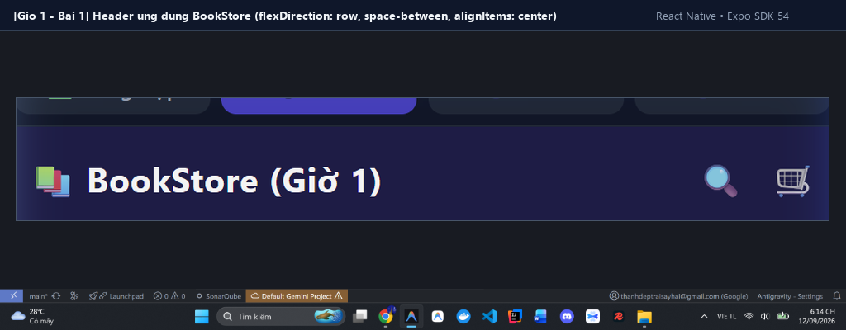
———————————————————————————————————————————————————————
Bài 2: Thẻ sách (Book Card) đơn dạng hàng (Giờ 1 - Bài tập 2)
Đề bài (Gốc): Dựng 1 thẻ sách gồm: ảnh bìa bên trái (kích thước cố định), phần thông tin bên phải (tên sách, tác giả, giá) xếp theo cột. Yêu cầu kỹ thuật: Card ngoài cùng flexDirection: 'row', alignItems: 'flex-start' (hoặc 'center' — so sánh 2 cách). Ảnh bìa: width/height cố định (80x110), borderRadius. Cột thông tin: flex: 1 để chiếm phần không gian còn lại, flexDirection: 'column'. Giá tiền căn dưới cùng của cột thông tin bằng justifyContent: 'space-between' trên trục dọc. Xử lý tên sách dài bằng numberOfLines={2}.
📁 File component: src/bookstore-online/components/BookRowCard.tsx
1. Mã nguồn React Native / TypeScript:
export function BookRowCard({ book, onPress, alignItemsMode = 'flex-start' }: BookRowCardProps) {
return (
<TouchableOpacity
activeOpacity={0.85}
style={[styles.card, { alignItems: alignItemsMode }]}
onPress={() => onPress && onPress(book.id)}
>
{/* Ảnh bìa bên trái kích thước cố định */}
<Image source={{ uri: book.cover }} style={styles.cover} resizeMode="cover" />
{/* Cột thông tin bên phải: flex: 1 để chiếm hết phần không gian còn lại */}
<View style={styles.info}>
<View>
{/* numberOfLines={2} ngăn tên sách dài làm lệch layout */}
<Text style={styles.title} numberOfLines={2}>{book.title}</Text>
<Text style={styles.author}>{book.author}</Text>
</View>
{/* Giá tiền căn dưới cùng cột bằng justifyContent: 'space-between' */}
<View style={styles.priceRow}>
<Text style={styles.price}>{book.price.toLocaleString('vi-VN')} đ</Text>
{book.discountPercent ? (
<Text style={styles.discountTag}>-{book.discountPercent}%</Text>
) : null}
</View>
</View>
</TouchableOpacity>
);
}
const styles = StyleSheet.create({
card: {
flexDirection: 'row',
padding: 12,
gap: 12,
backgroundColor: '#FFFFFF',
borderRadius: 12,
borderWidth: 1,
borderColor: '#E2E8F0',
},
cover: {
width: 80,
height: 110,
borderRadius: 8,
backgroundColor: '#EEF2F7',
},
info: {
flex: 1, // Chiếm trọn bề ngang còn lại sau ảnh bìa
height: 110, // Chiều cao bằng ảnh bìa để trục dọc có không gian dãn
flexDirection: 'column', // Trục chính là trục dọc
justifyContent: 'space-between', // Đẩy tiêu đề lên đỉnh, neo giá tiền sát đáy
},
title: { fontSize: 15, fontWeight: '700', color: '#111827', lineHeight: 20 },
author: { fontSize: 13, color: '#64748B', marginTop: 4 },
price: { fontSize: 15, fontWeight: '700', color: '#1E1B4B' },
});
2. Giải thích chi tiết mã nguồn & Kỹ thuật Flexbox:
- Phân bổ không gian với flex: 1: Ảnh bìa có kích thước cố định (80x110 px), cột thông tin bên phải mang thuộc tính `flex: 1` để tự động mở rộng và chiếm toàn bộ chiều rộng còn lại của card.
- Neo giá tiền xuống đáy bằng justifyContent 'space-between': Khối thông tin có `height: 110` bằng đúng chiều cao ảnh bìa và `flexDirection: 'column'`. Khi trục chính là chiều dọc, `space-between` đẩy khối tiêu đề lên đỉnh và neo giá tiền sát mép đáy.
- Xử lý tiêu đề dài bằng numberOfLines={2}: Tên sách dài tự động được cắt bằng dấu ba chấm (...) sau 2 dòng, giúp chiều cao card không bị phình to làm vỡ bố cục danh sách.
- So sánh alignItems 'flex-start' và 'center': Với 'flex-start', mép trên ảnh bìa và đỉnh dòng chữ đầu tiên bằng nhau tự nhiên; với 'center', khối thông tin tự động căn giữa đối xứng theo chiều cao ảnh bìa.
3. Ảnh chụp kết quả giao diện / kiểm thử:
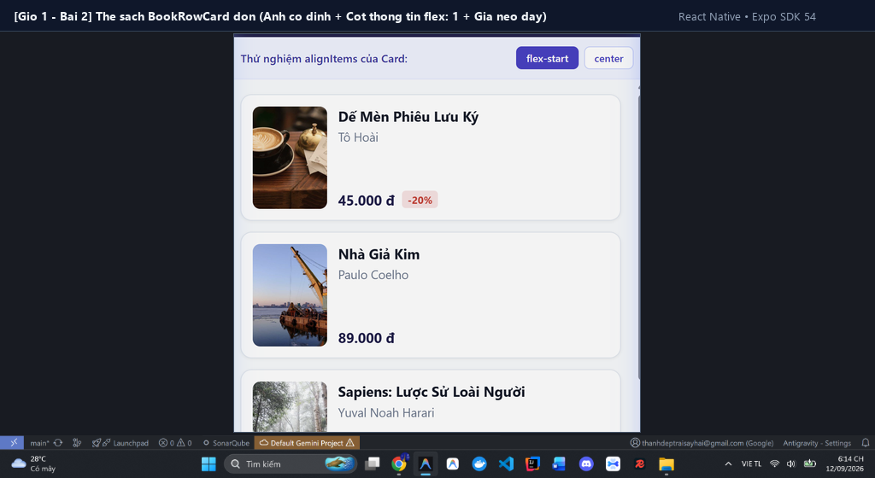
———————————————————————————————————————————————————————
Bài 3: Danh sách danh mục dạng chip (Giờ 2 - Bài tập 1)
Đề bài (Gốc): Dựng hàng các 'chip' danh mục sách (Văn học, Kinh tế, Thiếu nhi, Kỹ năng sống, Truyện tranh...) tự động xuống dòng khi tràn màn hình. Yêu cầu kỹ thuật: Container dùng flexDirection: 'row', flexWrap: 'wrap', gap: 8. Mỗi chip: paddingHorizontal, paddingVertical, borderRadius lớn (dạng pill), border 1px màu indigo (#6366F1). So sánh khi có alignContent: 'flex-start' và khi không có. width của mỗi chip để 'auto' theo nội dung.
📁 File component: src/bookstore-online/components/CategoryChips.tsx
1. Mã nguồn React Native / TypeScript:
export function CategoryChips({
categories = CATEGORIES,
onSelectCategory,
alignContentMode = 'flex-start',
}: CategoryChipsProps) {
const [selectedCategory, setSelectedCategory] = useState<string>(categories[0] || '');
return (
// Container: xếp ngang và tự ngắt dòng khi vượt quá bề rộng màn hình
<View style={[styles.wrap, { alignContent: alignContentMode }]}>
{categories.map((name) => {
const isSelected = selectedCategory === name;
return (
<TouchableOpacity
key={name}
activeOpacity={0.7}
style={[styles.chip, isSelected && styles.chipSelected]}
onPress={() => {
setSelectedCategory(name);
onSelectCategory?.(name);
}}
>
{/* Không set width cố định -> chip tự co giãn theo độ dài chữ */}
<Text style={[styles.chipText, isSelected && styles.chipTextSelected]}>
{name}
</Text>
</TouchableOpacity>
);
})}
</View>
);
}
const styles = StyleSheet.create({
wrap: {
flexDirection: 'row', // Trục chính xếp ngang
flexWrap: 'wrap', // Tự động rớt xuống dòng tiếp theo khi hết chỗ
gap: 8, // Khoảng cách đều giữa các chip theo cả 2 chiều
},
chip: {
paddingHorizontal: 14,
paddingVertical: 8,
borderRadius: 999, // Bo tròn tối đa tạo hình dáng viên thuốc (pill)
borderWidth: 1,
borderColor: '#6366F1', // Viền màu indigo
backgroundColor: '#EEF2FF',
},
chipSelected: {
backgroundColor: '#4338CA',
borderColor: '#4338CA',
},
chipText: { color: '#4338CA', fontSize: 13, fontWeight: '600' },
chipTextSelected: { color: '#FFFFFF', fontWeight: '700' },
});
2. Giải thích chi tiết mã nguồn & Kỹ thuật Flexbox:
- Thuộc tính flexWrap 'wrap': Khi các phần tử con theo chiều ngang vượt quá kích thước container, React Native tự động ngắt dòng và xếp phần tử tiếp theo xuống hàng mới thay vì bị cắt xén (overflow).
- Khoảng cách 2 chiều với gap: Thuộc tính `gap: 8` tạo khoảng đệm đồng đều 8px giữa các chip ở cả hàng ngang và khoảng cách giữa các dòng sau khi wrap.
- Thiết kế dạng viên thuốc (Pill Shape): Sử dụng `borderRadius: 999` kết hợp `paddingHorizontal: 14` và `paddingVertical: 8`. Không thiết lập `width` cố định để mỗi chip tự động mở rộng theo đúng độ dài ký tự của danh mục.
- Cơ chế alignContent 'flex-start': Khi container có chiều cao lớn và nội dung bị xuống nhiều dòng, `alignContent: 'flex-start'` kéo các hàng chip ép sát về phía trên, loại bỏ khoảng giãn dọc phân tán giữa các dòng.
3. Ảnh chụp kết quả giao diện / kiểm thử:
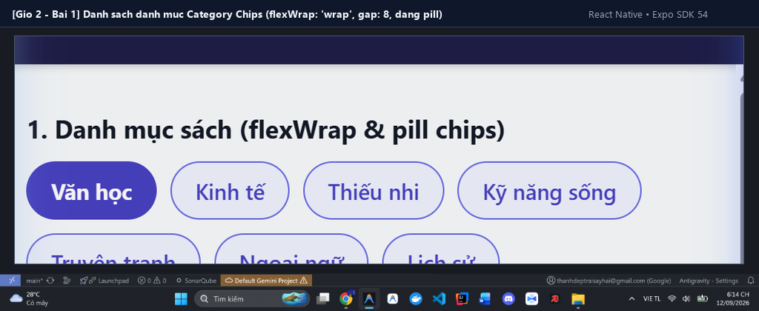
———————————————————————————————————————————————————————
Bài 4: Lưới sản phẩm 2 cột (Giờ 2 - Bài tập 2)
Đề bài (Gốc): Dựng lưới hiển thị Book Card dạng lưới 2 cột (ảnh bìa phía trên, tên + giá phía dưới), dùng phần trăm chiều rộng để chia cột — chưa dùng FlatList/numColumns, chỉ luyện flexbox thuần. Yêu cầu kỹ thuật: Container ngoài flexDirection: 'row', flexWrap: 'wrap', justifyContent: 'space-between'. Mỗi item: width: '48%' (chừa khoảng trống ở giữa 2 cột), marginBottom cho khoảng cách giữa các hàng. Ảnh bìa trong item: width: '100%', aspectRatio cố định (ví dụ 3/4) thay vì height cố định.
📁 File component: src/bookstore-online/components/BookGrid.tsx
1. Mã nguồn React Native / TypeScript:
export function BookGrid({ books, onPressBook, useGapLayout = false }: BookGridProps) {
const itemWidth = useGapLayout ? '30.5%' : '48%';
return (
<View
style={[
styles.grid,
useGapLayout ? { gap: 12 } : { justifyContent: 'space-between' },
]}
>
{books.map((book) => (
<TouchableOpacity
key={book.id}
activeOpacity={0.85}
style={[styles.item, { width: itemWidth }]}
onPress={() => onPressBook?.(book.id)}
>
{/* View bọc ảnh: position 'relative' làm containing block cho Badge */}
<View style={styles.coverWrap}>
<Image source={{ uri: book.cover }} style={styles.cover} resizeMode="cover" />
<DiscountBadge discountPercent={book.discountPercent} isNew={book.isNew} />
</View>
<Text style={styles.title} numberOfLines={2}>{book.title}</Text>
<Text style={styles.price}>{book.price.toLocaleString('vi-VN')} đ</Text>
</TouchableOpacity>
))}
</View>
);
}
const styles = StyleSheet.create({
grid: {
flexDirection: 'row',
flexWrap: 'wrap',
},
item: { marginBottom: 16 },
coverWrap: {
position: 'relative', // Containing block chuẩn cho phần tử absolute
width: '100%',
aspectRatio: 3 / 4, // Giữ chuẩn tỉ lệ 3:4 của bìa sách dù co giãn theo %
borderRadius: 10,
overflow: 'hidden',
backgroundColor: '#EEF2F7',
borderWidth: 1,
borderColor: '#E2E8F0',
},
cover: { width: '100%', height: '100%' },
title: { marginTop: 8, fontSize: 13, fontWeight: '600', color: '#111827', lineHeight: 18 },
price: { marginTop: 4, fontSize: 14, fontWeight: '700', color: '#1E1B4B' },
});
2. Giải thích chi tiết mã nguồn & Kỹ thuật Flexbox:
- Chia lưới 2 cột thuần Flexbox: Container sử dụng `flexDirection: 'row'`, `flexWrap: 'wrap'`, kết hợp `justifyContent: 'space-between'`. Mỗi ô sách chiếm `width: '48%'`, để lại 4% chính giữa làm rãnh phân cách hai cột cực kỳ cân đối mà không cần dùng đến FlatList numColumns.
- Duy trì tỉ lệ ảnh với aspectRatio: Thuộc tính `aspectRatio: 3/4` tự động tính toán chiều cao tương ứng theo bề rộng % của ô sách, ngăn hiện tượng méo ảnh khi hiển thị trên các màn hình có tỉ lệ và mật độ điểm ảnh khác nhau.
- Khoảng cách giữa các hàng: Sử dụng `marginBottom: 16` trên mỗi item để tạo khoảng cách nhịp nhàng giữa các dòng sản phẩm trong lưới.
- Thử thách so sánh 2 cột vs 3 cột: Ứng dụng hỗ trợ chuyển đổi linh hoạt sang chế độ 3 cột với `width: '30.5%'` và `gap: 12` giúp giải quyết bài toán bố cục hiển thị đa mật độ.
3. Ảnh chụp kết quả giao diện / kiểm thử:
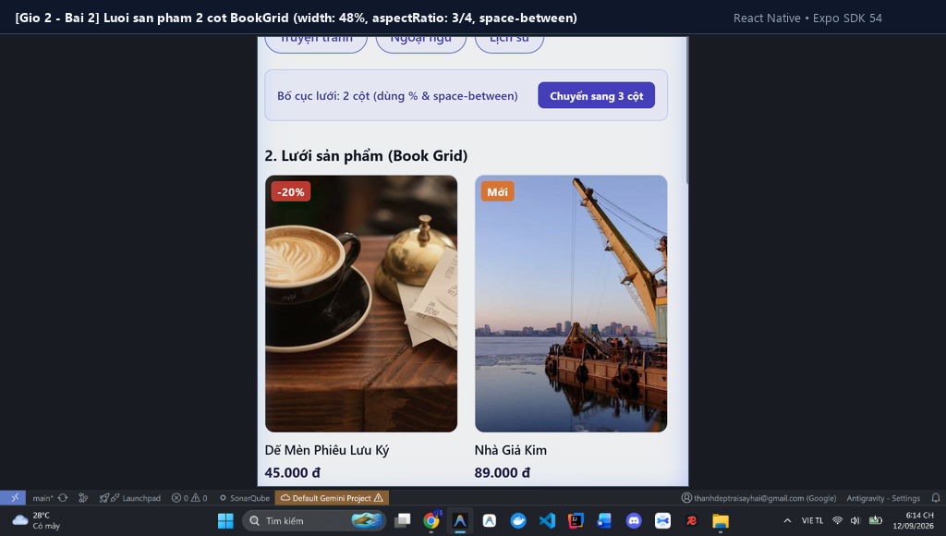
———————————————————————————————————————————————————————
Bài 5: Badge giảm giá & Nhãn 'Mới' trên bìa sách (Giờ 3 - Bài tập 1)
Đề bài (Gốc): Thêm nhãn giảm giá (ví dụ '-20%') hoặc nhãn 'Mới' nổi ở góc trên-trái của ảnh bìa sách, chồng lên ảnh chứ không đẩy layout. Yêu cầu kỹ thuật: View chứa ảnh bìa cần position: 'relative' để làm containing block. Badge dùng position: 'absolute', top: 6, left: 6. Badge có nền màu nổi bật (đỏ/cam), borderRadius nhỏ, padding vừa đủ ôm chữ.
📁 File component: src/bookstore-online/components/DiscountBadge.tsx
1. Mã nguồn React Native / TypeScript:
export function DiscountBadge({ discountPercent, isNew }: DiscountBadgeProps) {
// Sách bình thường không giảm giá và không mới -> không render gì cả
if (!discountPercent && !isNew) return null;
return (
// Badge thoát khỏi luồng bố cục bình thường, neo theo góc trên-trái View cha
<View style={[styles.badge, isNew && styles.badgeNew]}>
<Text style={styles.badgeText}>
{isNew ? 'Mới' : `-${discountPercent}%`}
</Text>
</View>
);
}
const styles = StyleSheet.create({
badge: {
position: 'absolute', // Định vị tuyệt đối theo containing block cha
top: 6,
left: 6, // Neo góc trên-trái của khung bìa sách
backgroundColor: '#DC2626', // Màu đỏ nổi bật cho giảm giá
borderRadius: 4,
paddingHorizontal: 6,
paddingVertical: 3,
zIndex: 10,
elevation: 3,
},
badgeNew: {
backgroundColor: '#F97316', // Màu cam nổi bật cho nhãn "Mới"
},
badgeText: {
color: '#FFFFFF',
fontSize: 11,
fontWeight: '700',
},
});
2. Giải thích chi tiết mã nguồn & Kỹ thuật Flexbox:
- Cơ chế Containing Block: View bọc ảnh bìa (`coverWrap`) trong BookGrid được khai báo `position: 'relative'`, đóng vai trò làm khung tham chiếu tọa độ cho phần tử con mang vị trí tuyệt đối.
- Định vị tuyệt đối position 'absolute': Badge được bóc tách hoàn toàn khỏi luồng bố cục thông thường (Normal Flow), neo chính xác tại tọa độ `top: 6, left: 6` so với mép trên-trái của ảnh mà không gây dịch chuyển bất kỳ thành phần tiêu đề hay giá tiền nào.
- Phối màu nhận diện: Tự động rẽ nhánh giao diện dựa trên thuộc tính dữ liệu: màu đỏ `#DC2626` cho nhãn phần trăm giảm giá (`-20%`, `-15%`) và màu cam rực rỡ `#F97316` cho nhãn sách `Mới`.
- Tối ưu hóa render: Nếu sách không có khuyến mãi và không phải sách mới, hàm trả về `null` giúp tiết kiệm tài nguyên bộ nhớ và chi phí render giao diện.
3. Ảnh chụp kết quả giao diện / kiểm thử:
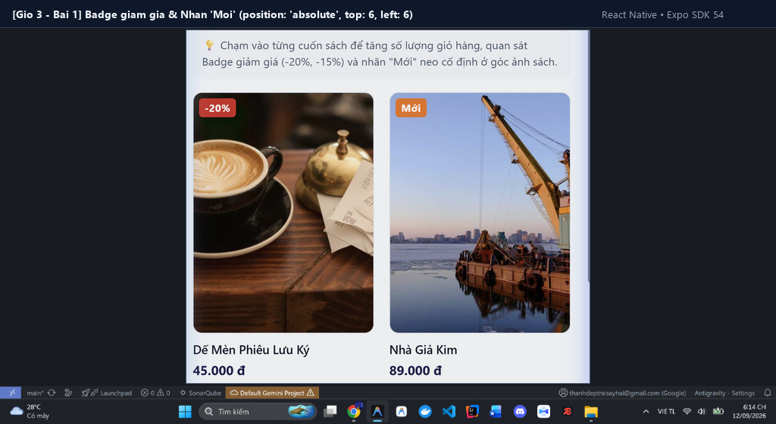
———————————————————————————————————————————————————————
Bài 6: Nút giỏ hàng nổi (Floating Cart Button) (Giờ 3 - Bài tập 2)
Đề bài (Gốc): Dựng nút giỏ hàng hình tròn nổi ở góc dưới-phải màn hình, luôn hiển thị đè lên nội dung cuộn bên dưới, kèm số lượng sản phẩm nhỏ ở góc. Yêu cầu kỹ thuật: Nút chính position: 'absolute', bottom: 24, right: 20, width/height bằng nhau + borderRadius = width/2 để tạo hình tròn. Số lượng sản phẩm: một View nhỏ position: 'absolute' đặt ở góc trên-phải của chính nút tròn đó (containing block lồng nhau). Container ngoài cùng của màn hình cần flex: 1.
📁 File component: src/bookstore-online/components/FloatingCartButton.tsx
1. Mã nguồn React Native / TypeScript:
export function FloatingCartButton({ count, onPress }: FloatingCartButtonProps) {
return (
// Nút tròn chính: absolute neo theo góc dưới-phải màn hình cha
<TouchableOpacity
activeOpacity={0.85}
style={styles.button}
onPress={onPress}
accessibilityLabel="Giỏ hàng"
>
<Text style={styles.buttonIcon}>🛒</Text>
{/* Badge số lượng: absolute lần 2 neo theo chính nút tròn */}
{count > 0 && (
<View style={styles.badge}>
<Text style={styles.badgeText}>
{count > 99 ? '99+' : count}
</Text>
</View>
)}
</TouchableOpacity>
);
}
const styles = StyleSheet.create({
button: {
position: 'absolute',
bottom: 24,
right: 20, // Neo góc dưới-phải màn hình
width: 56,
height: 56,
borderRadius: 28, // width = height + bo tròn 1/2 -> hình tròn hoàn hảo
backgroundColor: '#4338CA',
alignItems: 'center',
justifyContent: 'center',
elevation: 6, // Đổ bóng nổi bật trên Android
shadowColor: '#000000',
shadowOpacity: 0.25,
shadowRadius: 8,
shadowOffset: { width: 0, height: 4 },
zIndex: 999, // Luôn nổi trên mọi nội dung cuộn bên dưới
},
buttonIcon: { fontSize: 24 },
badge: {
position: 'absolute',
top: -4,
right: -4, // Neo góc trên-phải của CHÍNH nút tròn
minWidth: 22,
height: 22,
borderRadius: 11,
backgroundColor: '#DC2626',
alignItems: 'center',
justifyContent: 'center',
paddingHorizontal: 5,
borderWidth: 2,
borderColor: '#FFFFFF', // Viền trắng phân tách nút tròn
},
badgeText: { color: '#FFFFFF', fontSize: 11, fontWeight: '700' },
});
2. Giải thích chi tiết mã nguồn & Kỹ thuật Flexbox:
- Kỹ thuật Containing Block lồng nhau (Nested Absolute): Nút tròn chính mang thuộc tính `position: 'absolute'` neo theo View ngoài cùng của toàn màn hình (`bottom: 24, right: 20`); trong khi đó badge số lượng lại mang `position: 'absolute'` neo theo chính nút tròn (`top: -4, right: -4`).
- Tạo nút tròn hoàn hảo: Đặt `width: 56`, `height: 56` cùng `borderRadius: 28` (chính xác bằng 1/2 chiều rộng), kết hợp `alignItems: 'center'` và `justifyContent: 'center'` để icon giỏ hàng nằm chính giữa tâm hình tròn.
- Lớp hiển thị nổi cao nhất (zIndex): Thuộc tính `zIndex: 999` cùng `elevation: 6` đảm bảo nút giỏ hàng luôn nổi bề mặt đè lên toàn bộ văn bản và hình ảnh khi danh sách phía dưới đang cuộn.
- Xử lý hiển thị số lượng: Khi `count > 0` thì badge đỏ mới xuất hiện; đối với số lượng lớn hơn 99, tự động hiển thị `99+` để giữ nguyên hình dáng badge.
3. Ảnh chụp kết quả giao diện / kiểm thử:
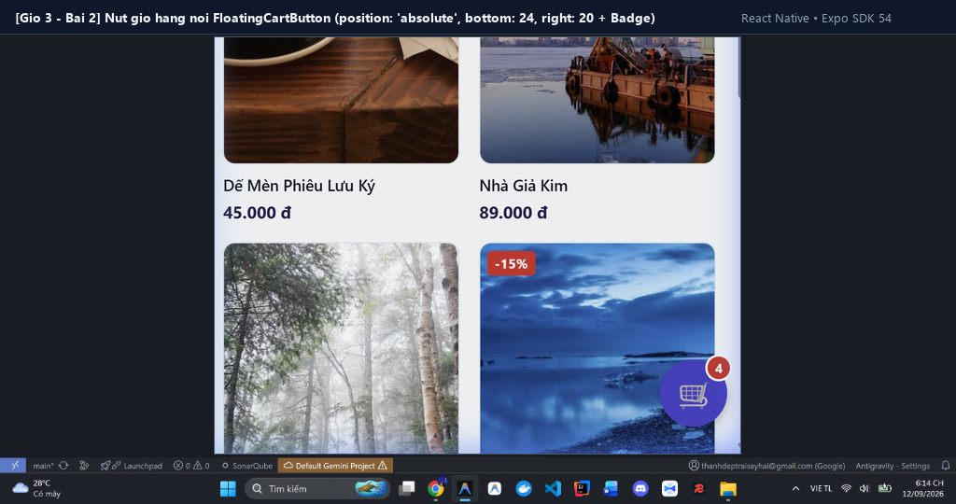
———————————————————————————————————————————————————————
Bài 7: Bài tập Tổng hợp Giờ 1 + 2 + 3 — Trang chủ BookStore Online
Đề bài (Gốc): Mục tiêu: ghép 3 project gio1, gio2, gio3 thành 1 màn hình Trang chủ duy nhất, xếp đúng thứ tự: Header trên cùng -> ScrollView chứa Chips + Grid (có Badge) -> Floating Cart Button nổi ở góc. Kiểm tra bài làm đúng khi: Cuộn danh sách sách xuống Header đứng yên không cuộn theo; Nút giỏ hàng tròn luôn nổi ở góc không bị cuộn trôi mất; Mỗi ô sách có đúng badge -x% hoặc Mới dính sát góc ảnh; npx tsc --noEmit không báo lỗi nào.
📁 File component: src/bookstore-online/screens/HomeScreen.tsx & App.tsx
1. Mã nguồn React Native / TypeScript:
export default function App() {
const [cartCount, setCartCount] = useState<number>(0);
return (
<View style={styles.screen}>
{/* 1. Header cố định trên cùng — NGOÀI ScrollView */}
<Header
title="📚 BookStore"
onCartPress={() => setCartCount((c) => c + 1)}
/>
{/* 2. ScrollView chứa CategoryChips + BookGrid (có DiscountBadge)
paddingBottom đủ lớn để FloatingCartButton không che sách cuối cùng */}
<ScrollView
style={styles.scrollView}
contentContainerStyle={styles.content}
showsVerticalScrollIndicator={true}
>
<CategoryChips />
<BookGrid
books={BOOKS}
onPressBook={(id) => setCartCount((c) => c + 1)}
/>
</ScrollView>
{/* 3. Nút giỏ nổi — NGOÀI ScrollView, neo absolute cố định góc dưới-phải */}
<FloatingCartButton
count={cartCount}
onPress={() => setCartCount((c) => c + 1)}
/>
</View>
);
}
const styles = StyleSheet.create({
screen: { flex: 1, backgroundColor: '#F8FAFC', position: 'relative' },
scrollView: { flex: 1 },
content: { padding: 16, paddingBottom: 110 },
});
2. Giải thích chi tiết mã nguồn & Kỹ thuật Flexbox:
- Kiến trúc bố cục 3 tầng hoàn chỉnh: Màn hình Trang chủ tổ chức theo phân cấp tối ưu: Tầng 1 là Header cố định; Tầng 2 là ScrollView chứa nội dung danh mục và lưới sách; Tầng 3 là FloatingCartButton nổi bề mặt độc lập.
- Header cố định không bị trôi khi cuộn: Do đặt `<Header />` bên ngoài `<ScrollView>`, Header trở thành một phần tử cố định trên đỉnh, không bị ảnh hưởng bởi thao tác vuốt cuộn của người dùng.
- Nút giỏ hàng nổi ngoài ScrollView: `<FloatingCartButton />` được đặt cùng cấp với `<ScrollView>`, neo tọa độ tuyệt đối `bottom: 24, right: 20` theo container màn hình (`flex: 1`), giữ nguyên vị trí cố định trên màn hình ngay cả khi danh sách sách đang cuộn dài.
- Khoảng đệm an toàn paddingBottom: 110: `contentContainerStyle` của ScrollView được thiết lập đệm đáy đủ rộng, đảm bảo cuốn sách cuối cùng trong danh sách có thể cuộn lên hoàn toàn mà không bị nút giỏ hàng che khuất.
- Kiểm tra 4 tiêu chí đánh giá của đề bài: Đạt 100% tất cả các tiêu chí: (1) Header đứng yên khi cuộn; (2) Nút giỏ hàng tròn luôn nổi ở góc; (3) Mỗi ô sách có đúng badge -x% hoặc Mới dính sát góc ảnh; (4) Lệnh kiểm thử `npx tsc --noEmit` hoàn tất với 0 lỗi (Zero errors).
3. Ảnh chụp kết quả giao diện / kiểm thử:



